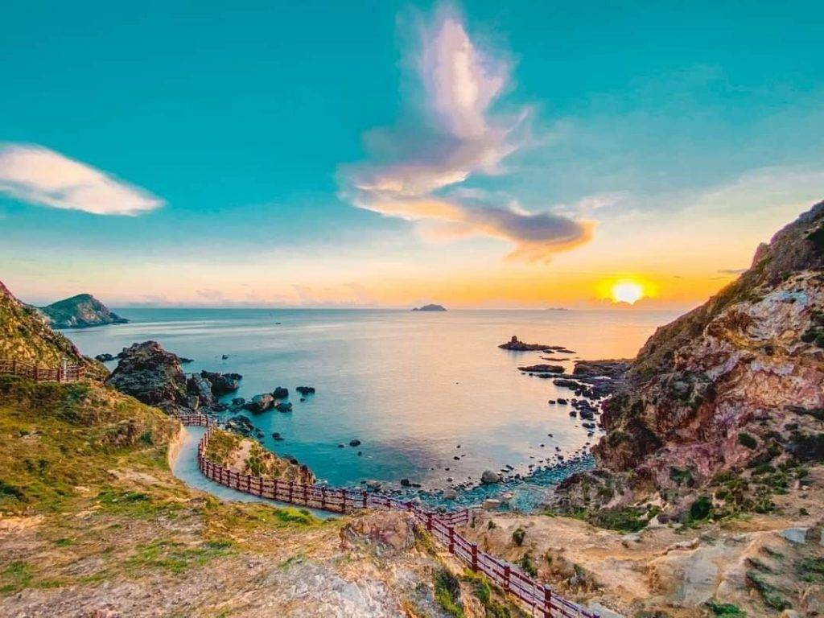



**QUY NHƠN – PHÚ YÊN – KỲ CO – EO GIÓ**



**3 NGÀY 3 ĐÊM**

**MỘT SỐ ĐIỂM NỔI BẤT CỦA TOUR:**

* **Check – in Mũi Điện – Cap Varella điểm cực Đông đất liền Việt Nam.**
* **Tham quan Thắng cảnh quốc gia Gành Đá Đĩa với vẻ đep mới lạ, độc đáo.**
* **Check – in Kỳ Co nơi được mệnh danh là Maldives của Việt Nam.**
* **Tham quan Thắng cảnh Eo Gió được mệnh danh là nơi đón Bình Minh và Hoàng Hôn đẹp nhất Việt Nam.**

|  |  |  |
| --- | --- | --- |
| **ĐÊM 1** | **TP. HỒ CHÍ MINH – PHÚ YÊN** |  |

|  |  |  |
| --- | --- | --- |
| **NGÀY 1** | **MŨI ĐIỆN – THÁP NGHINH PHONG – BÃI XÉP** | **ĂN 03 BỮA** |

**19h00**: **HDV Công ty Savacotourist** đón quý khách tại điểm hẹn. Đoàn bắt đầu hành trình Tour **Quy Nhơn – Phú Yên 3 Ngày 3 Đêm.**

**Buổi sáng:** Quý khách vệ sinh cá nhân. Sau đó đoàn tham quan **Mũi Điện – Cap Varrella** điểm **Cực Đông** đất liền của Việt Nam, nơi đón bình minh đầu tiên trên dải đất hình chữ S.

Quý khách có thể chụp ảnh lưu niệm cột mốc Cực Đông và ngắm nhìn toàn cảnh biển Phú Yên với

những bãi cát trắng dài.

|  |  |
| --- | --- |
| Tour cắm trại Bãi Môn - Đón bình minh Mũi Điện 1 ngày 1 đêm từ Tuy Hòa -  Công ty du lịch Quy Nhơn Tourist | Tour Nha Trang 1 ngày: Cực Đông Mũi Điện - Hòn ... |
| Mũi Điện Phú Yên Nơi bình minh đầu tiên xuất hiện - traveldulich | |

Sau đó đoàn vào trung tâm thành phố dùng bữa sáng và tiếp tục tham quan các địa điểm:

* **Tháp Nghinh Phong:** được lấy ý tưởng từ hình tượng mẹ **Âu Cơ “Trăm trứng trăm con”.** Tháp được chia thành hai nữa, mỗi bên sẽ gồm 50 khối đá xếp liền kề nhau thể hiện tinh thân đoàn kết dân tộc Việt Nam.

|  |  |
| --- | --- |
| Khám phá tháp Nghinh Phong, công trình mới mẻ, độc đáo tại Phú Yên | Tháp Nghinh Phong - Biểu tượng của Phú Yên |

* **Bãi Xép:** Nơi từng được dùng làm phim trường cho bộ phim nổi tiếng một thời **“Tôi Thấy Hoa Vàng Trên Cỏ Xanh”.** Sau đó đoàn di chuyển sang **Gành Ông** - một vùng biển bình yên tuyệt đẹp nằm cạnh bãi Xép tất cả đã tạo nên một vẻ đẹp chẳng thua kém bất kỳ đâu, không những thế nơi đây còn được mệnh đảo Jeju của Việt Nam.

|  |  |
| --- | --- |
| Đâu chỉ có “hoa vàng trên cỏ xanh”, Phú Yên còn Bãi Xép với rặng xương rồng  siêu đẹp được dân tình check-in ầm ầm | Tour Gành Đá Dĩa - Nhà thờ Mằng Lăng - Đầm Ô Loan - Bãi Xép Gành Ông 1 ngày  - Quynhontourist |

**Buổi trưa:** Quý khách ghé thăm và thưởng thức các món đặc sản **Đầm Ô Loan.** Sau đó xe đưa quý khách nhận phòng khách sạn, nghỉ ngơi tại Quy Nhơn.

**Buổi tối:** Quý khách dùng bữa tối tại nhà hàng sau đó quý khách tự do nghỉ ngơi, khám phá thành phố Quy Nhơn về đêm.

|  |  |  |
| --- | --- | --- |
| **NGÀY 2** | **CẦU THỊ NẠI – KỲ CO – EO GIÓ** | **ĂN 03 BỮA** |

**Buổi sáng:** Đoàn dùng bữa sáng sau đó khởi hành tham quan các điểm:

* 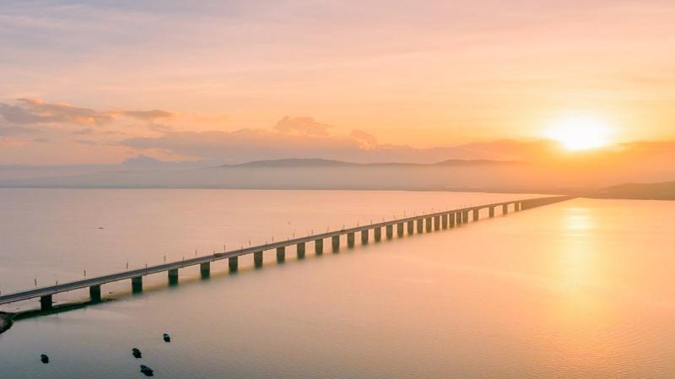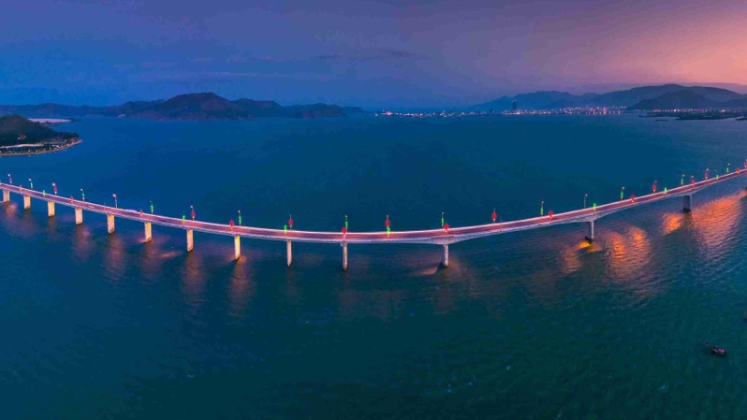**Cầu Thị Nại:** Cây cầu vượt biển dài nhất Việt Nam với chiều dài gần 5,5km. Quý khách được nghe HDV kể về những trận thủy chiến bi tráng giữa **Champa** và **Đại Việt**, giữa **Tây Sơn** và **nhà Nguyễn (Nguyễn Ánh)** suốt hơn 5 thế kỷ.
* **Bãi tắm Kỳ Co:** nơi được mệnh danh Maldives của Việt Nam. Tại đây quý khách thỏa sức đắm mình trong làng nước trong vắt và trải nghiệm lặn ngắm san hô.

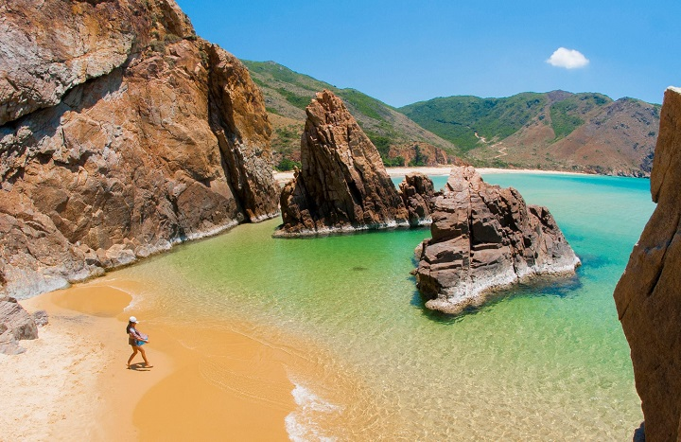**Lưu ý:** Trường hợp biển động không di chuyển bằng Cano được đoàn sẽ đi qua Kỳ Co bằng cổng chính và xe trung chuyển của KDL Kỳ Co, Quý khách đi đường bộ không ngắm được san hô.

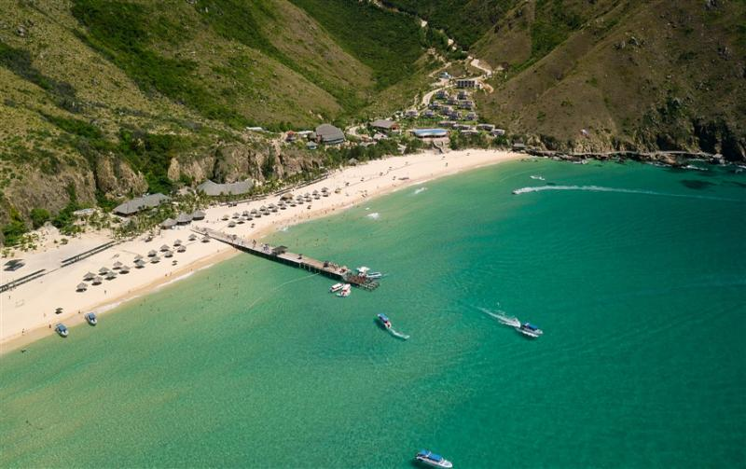**Buổi trưa:** Đoàn dùng cơm trưa với các món hải sản tươi sống do người dân làng chài vừa mới đánh bắt được để chế biến cho quý khách thưởng thức.

**Buổi chiều:** Đoàn trải nghiệm cung đường bộ quanh biển đẹp nhất và tham quan các thắng cảnh:

* 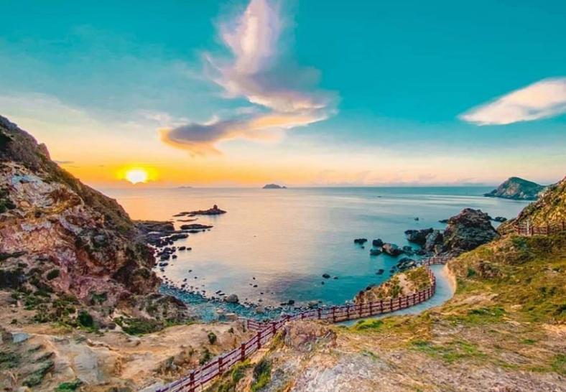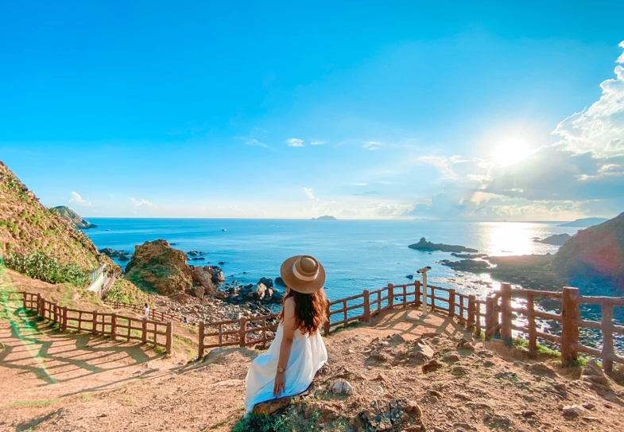**Eo Gió** trở thành danh thắng mới vừa được xếp hạng của du lịch Bình Định. Phóng tầm mắt ra xa, quý khách chiêm ngưỡng bao quát cả vùng biển bao la rộng lớn, đắm say lòng người. Eo gió – Nơi ngắm Hoàng hôn đẹp nhất Việt Nam.
* 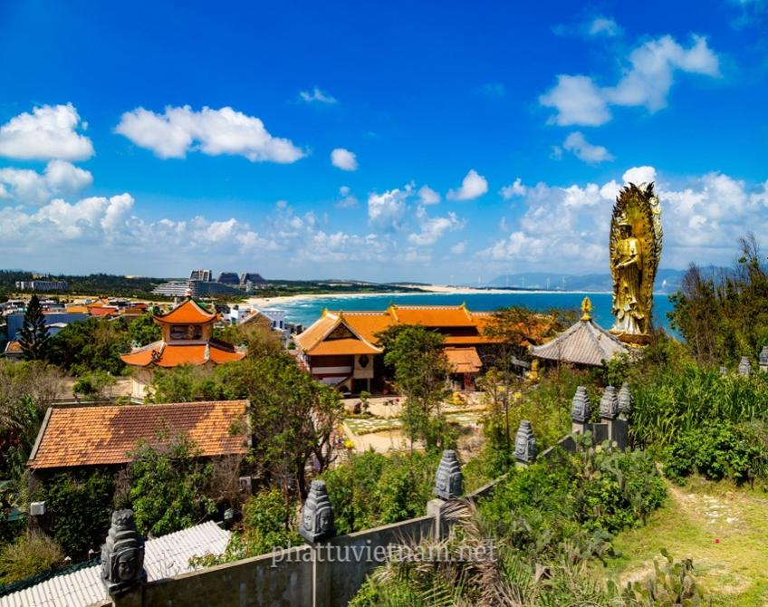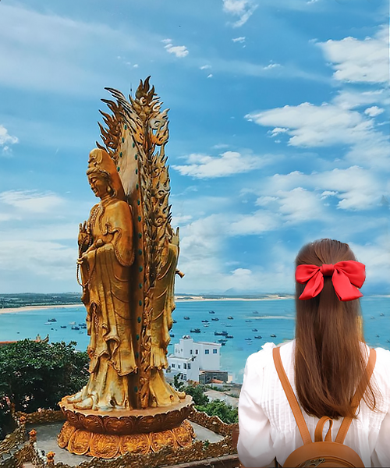**Tịnh Xá Ngọc Hòa -** nơi có bức tượng Phật Đôi cao nhất Việt Nam, đây là nơi được người dân biển tôn thờ và xem trọng. Mọi người tin rằng bức tượng sẽ mang đến sự bình an bảo hệ họ khởi những con sóng lớn.

**Buổi tối:** Quý khách dùng bữa tối tại nhà hàng, tự do nghỉ ngơi và khám phá thành phố Quy Nhơn về đêm.

|  |  |  |
| --- | --- | --- |
| **NGÀY 3** | **PHÚ YÊN – GÀNH ĐÁ ĐĨA – HỒ CHÍ MINH** | **ĂN 02 BỮA** |

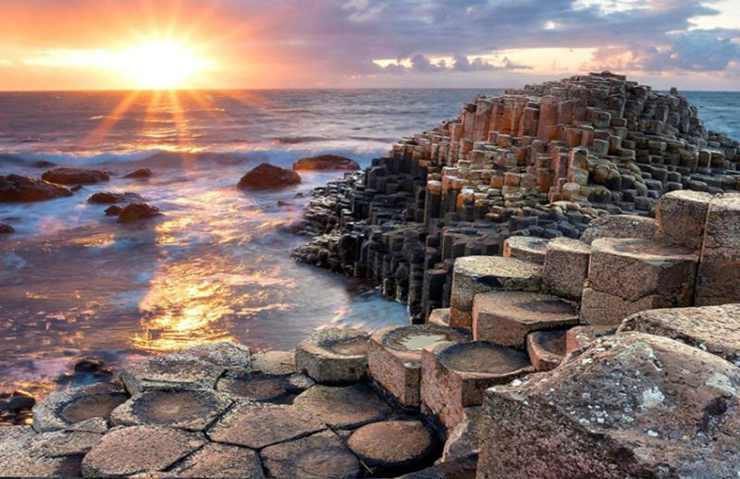**Buổi sáng:** Quý khách dùng điểm tâm sáng và làm thủ tục trả phòng sớm. Sau đó đoàn khởi hành về lại **Tp. Hồ Chí Minh**, trên đường về đoàn dừng chân chụp ảnh check – in Thắng cảnh quốc gia **Gành Đá Đĩa –** một trong những gành đá đẹp nhất thế giới.

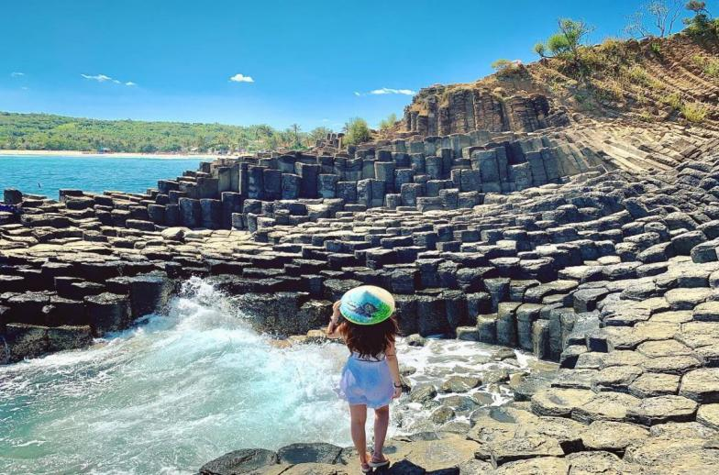

**Buổi trưa:** Đoàn dừng chân dùng bữa trưa tại nhà hàng và nghỉ ngơi. Sau đó tiếp tục chương trình về lại TP.HCM.

**Buổi tối:** Dự kiến 21h00 về đến Tp. Hồ Chí Minh, HDV chào tạm biệt đoàn và hẹn gặp lại.

**\*\*Lưu ý:**

* **Thứ tự các điểm tham quan có thể thay đổi. Tuy nhiên, công ty đảm bảo vẫn đi đủ điểm trong lịch trình.**
* **Do tính chất là đoàn ghép khách lẻ, du lịch Savaco Tourist sẽ có trách nhiệm nhận khách cho đủ đoàn (25 khách người lớn trở lên đối với xe giường nằm) thì đoàn sẽ khởi hành đúng lịch trình. Nếu số lượng đoàn dưới mức tối thiểu, Công Ty sẽ có trách nhiệm thông báo cho khách trước ngày khởi hành 4 ngày và sẽ thỏa thuận lại ngày khởi hành mới, hoặc hoàn trả lại toàn bộ số tiền khách đã đăng ký trước đó.**

|  |  |  |
| --- | --- | --- |
| **GIÁ TOUR** | **3.590.000/khách** | **XE GIƯỜNG NẰM** |

**KHỞI HÀNH TỐI THỨ 5 TUẦN THỨ 3 CỦA THÁNG. GIÁ KHÔNG ÁP DỤNG LỄ, TẾT**

**Hotline: 0903 790 566 (Ms. Băng) - 0931 465 051 (Ms Trân)**

**GIÁ TOUR BAO GỒM:**

|  |  |
| --- | --- |
| **VÂN CHUYỂN** | Xe đời mới, tiện nghi phục vụ suốt tour. |
| **LƯU TRÚ** | Khách sạn **3 sao** tiêu chuẩn (2 – 4 khách/phòng)  - Phụ thu phòng đơn: 750.000vnd/khách/tour |
| **ĂN UỐNG** | **03 bữa sáng: theo set menu và buffet**  **05 bữa chính: thực đơn theo chương trình tour.** |
| **THAM QUAN + DỊCH VỤ KHÁC** | Vé vào cổng các KDL.  Vé Cano tham quan Kỳ Co.  Bảo hiểm du lịch suốt tuyến 20.000.000đ/trường hợp.  Nước suối tinh khiết 01 chai 500ml + 01 khăn thơm/khách/ngày.  Nón du lịch. |

**DỊCH VỤ KHÔNG BAO GỒM:**

* Chi phí phát sinh ngoài chương trình.
* Khuân vác, phục vụ.
* Tiền tip HDV + Tài xế (không bắt buộc).
* Chi phí nâng cấp phòng, khách sạn, ở riêng (nếu khách có nhu cầu)
* VAT 10%

**DỊCH VỤ DÀNH CHO TRẺ EM: (Tính theo năm)**

* Trẻ em từ 01 – 05 tuổi miễn phí (cha mẹ tự lo cho trẻ trong suốt chuyến đi). 02 người lớn chỉ được kèm theo 01 trẻ em dưới 05 tuổi. Nếu trẻ em đi kèm nhiều hơn thì từ trẻ em thứ 2 trở lên phải mua 75% giá vé.
* Trẻ em từ 06 – 10 tuổi tính 75% gía vé người lớn.
* Trẻ em từ 11 tuổi trở lên tính bằng vé người lớn.

**Lưu ý:** Trẻ em miễn phí và trẻ em 75% giá vé không có suất ngủ, ngủ chung với người lớn (Nếu gia đình 02 người lớn kèm theo 2 trẻ em nên mua thêm 01 suất ngủ để chỗ ngủ để thoải mái).

* Tuổi tính theo năm sinh. Ví dụ sinh năm 2017 đến năm 2023 tính 06 tuổi.
* Yêu cầu cung cấp chiều cao trẻ em nếu tham gia chương trình công viên, một số điểm thăm quan có đo chiều cao khi vào cổng

+ Giá vé công viên, điểm đo chiều cao dưới 1m: miễn phí .

+ Từ 1m -1,3m tính 75% giá vé.

+ Từ 1,3m trở lên tính như người lớn.

**QUY ĐỊNH HUỶ TOUR:**

* Sau khi đăng ký huỷ tour mất 30% giá tour.
* Từ trước 7 ngày khởi hành chịu phí 70% giá tour (Không tính ngày lễ và chủ nhật)
* Trong vòng 7 ngày đến ngày khởi hành chịu phí 100% giá tour (Không tính ngày lễ và chủ nhật).
* Không áp dụng hoàn huỷ vào các dịp lễ, tết hoặc những ngày đặc biệt khác.
* Trường hợp hủy tour do sự cố khách quan như thiên tai, dịch bệnh hoặc do tàu thủy, xe lửa, máy bay hoãn/hủy chuyến, Savaco sẽ không chịu trách nhiệm bồi thường thêm bất kỳ chi phí nào khác ngoài việc hoàn trả chi phí những dịch vụ chưa được sử dụng của tour đó. Đối với những tour chưa khởi hành sẽ được chuyển qua ngày khởi hành khác hoặc bảo lưu toàn bộ số tiền đã thanh toán để đăng ký tour khác tại Savaco.

**CHƯƠNG TRÌNH ƯU ĐÃI:**

* **Khách hàng mới:** Khi quý khách đăt tour sẽ nhận ngay voucher giảm trực tiếp **50.000vnđ** áp dụng cho lần đặt tour tiếp theo *(Hạn sử dụng 06 tháng tính từ ngày đặt tour).*

**\*\* Áp dụng cho khách hàng lần đầu đặt tour tại Savaco. Không áp dụng đồng thời với các chương trình ưu đãi khác. \*\***

* **Càng đông càng vui:**
* Nhóm 4 khách giảm: **200.000 vnđ** trên tổng hoá đơn.
* Nhóm 6 khách giảm: **400.000 vnđ** trên tổng hoá đơn.
* Nhóm 10 khách giảm: **600.000 vnđ** trên tổng hoá đơn.

**ĐỊA ĐIỂM ĐÓN KHÁCH:**

* **Địa điểm 1:** Ngã Tư An Sương: cây xăng Tân Hưng Thuận 2309 QL1A, P. Trung Mỹ Tây, Q.12
* **Địa điểm 2:** Ngã Tư Bình Phước: trạm xăng dầu Huệ Thiên 3 số 140 QL1A, Tam Bình, Thủ Đức.
* **Địa điểm 3:** Khu du lịch Suối Tiên.

**Chất Lượng & Chuyên Nghiệp**